PORTRAIT IN DEN BEZIRKSBLÄTTERN

„Obersdorf hat sein blaues Wunder“
https://www.meinbezirk.at/mistelbach/c-regionauten-community/obersdorf-hat-sein-blaues-wunder_a4280766



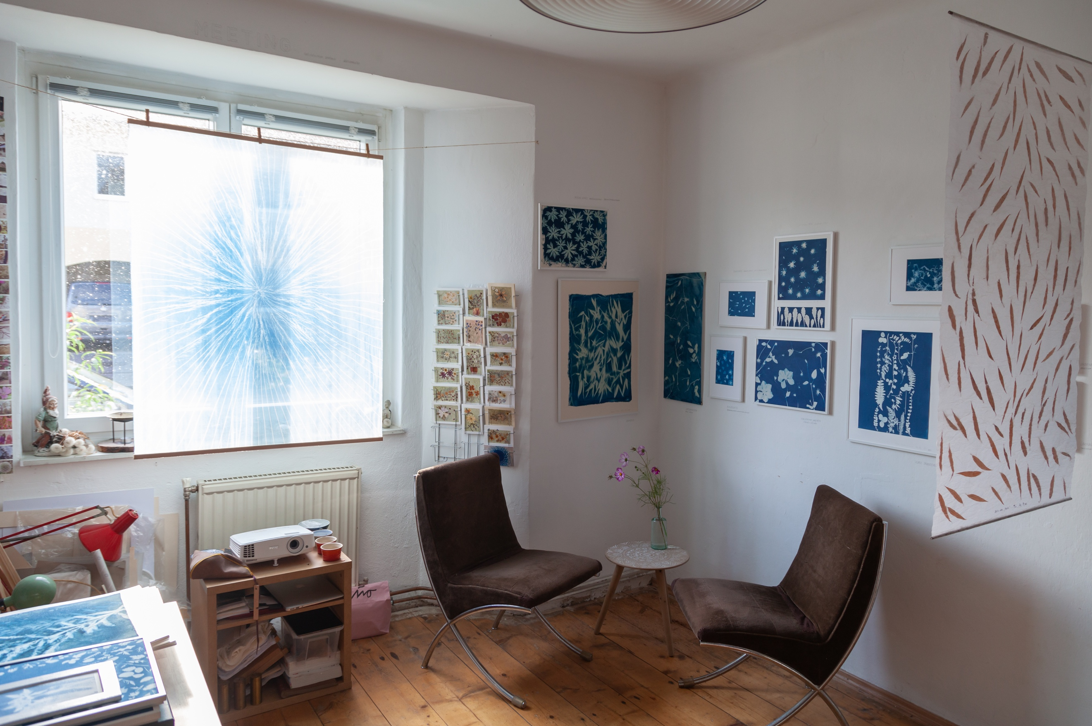

Mit herzlichem Dank an Regina Courtier für den schönen Artikel und die tollen Fotos

